Ingwer-Schokolade
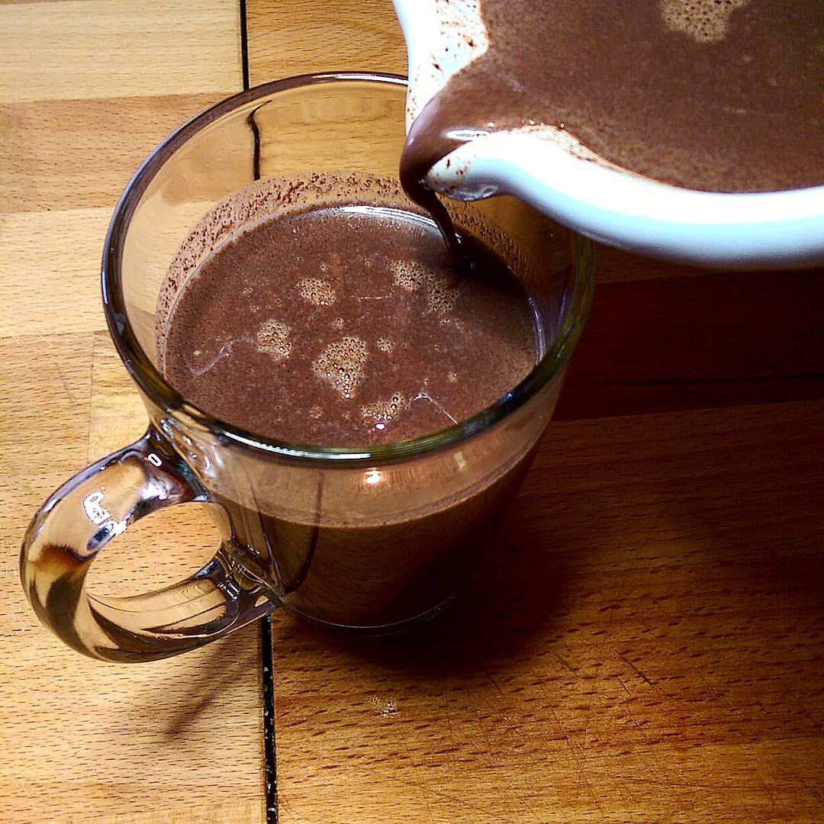

Zutaten:
200g dunkle Kuverture
500g Magermilch
3 EL weiße Trinkschokolade
1 Vanilleschote
1 Ingwer
Zubereitung:
Die Milch mit der Vanille, der Trinkschokolade und dem Ingwer auf ca. 80°C erwärmen. Dann durch ein Sieb passieren und die Kuverture in die heiße Milch geben. Mit Hilfe eines Schneebesens glattrühren und genießen.

